NOMBRE: MARIO HUERTA ZAMORA
DEPARTAMENTO: PANTEONES
CARGO: TITULAR DE LA JEFATURA
MES: ABRIL-MAYO-JUNIO
FECHA: 20 DE JUNIO DE 2022

ANTECEDENTES
Continuando con las labores de mantenimiento a los Panteones Municipales, el Titular de la Jefatura de Panteones Mario Huerta Zamora organizó diversos tequios para trabajar en conjunto y realizar una limpieza general de los panteones.

OBJETIVO
Cambiar la imagen del panteón realizando mantenimiento diario, reemplazando las herramientas obsoletas por herramientas funcionales, contar con una supervisión diaria del personal operativo para su seguimiento y uso correcto del material y herramientas.

ACTIVIADES REALIZADAS DURANTE EL MES DE ABRIL
- BARRER PASILLOS
- QUEMAR BASURA
- LAVAR BAÑO
- LAVAR CAPILLA
- DELIMITAR CAMINOS
- FUMIGAR LIQUIDO
- RECOLECCION DE ESCOMBRO
- SEMBRAR ARBOLES
RESUMEN DEL PRIMER MES
Se realizó el mantenimiento diario como barrer, quemar basura, lavar baños y continuar delimitando pasillos en san pedro I y II para llevar un mejor control de los finados sepultados y ventas de lotes. Se limpiaron tumbas en estado de abandono que tenían escombro y basura, también se nivelo el suelo para poder realizar las banquetas.

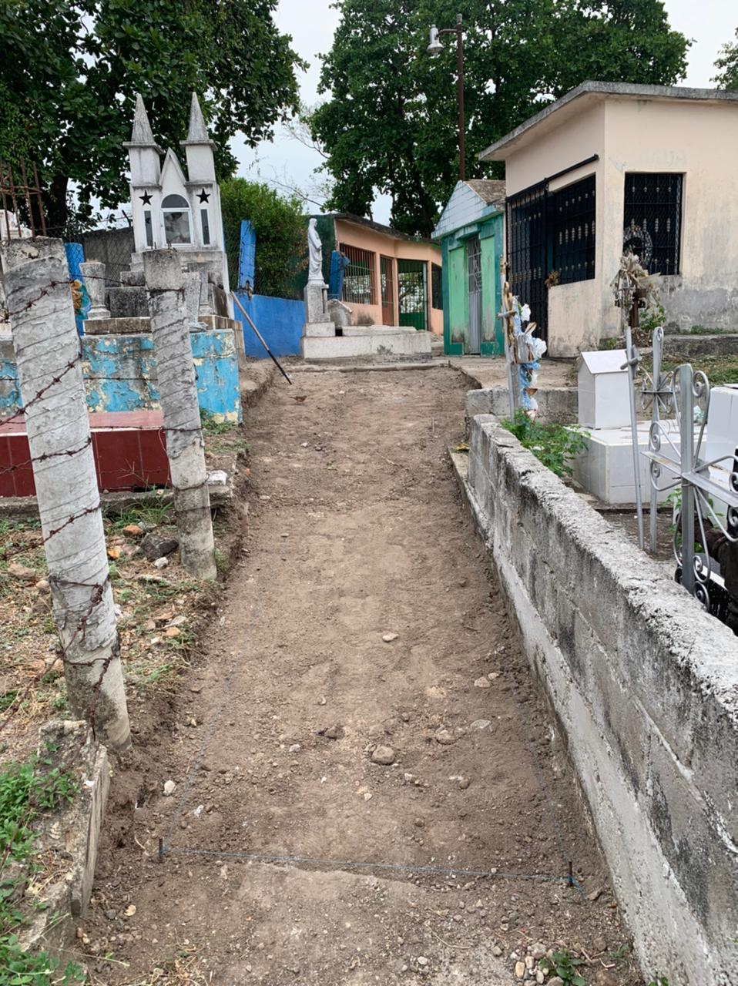
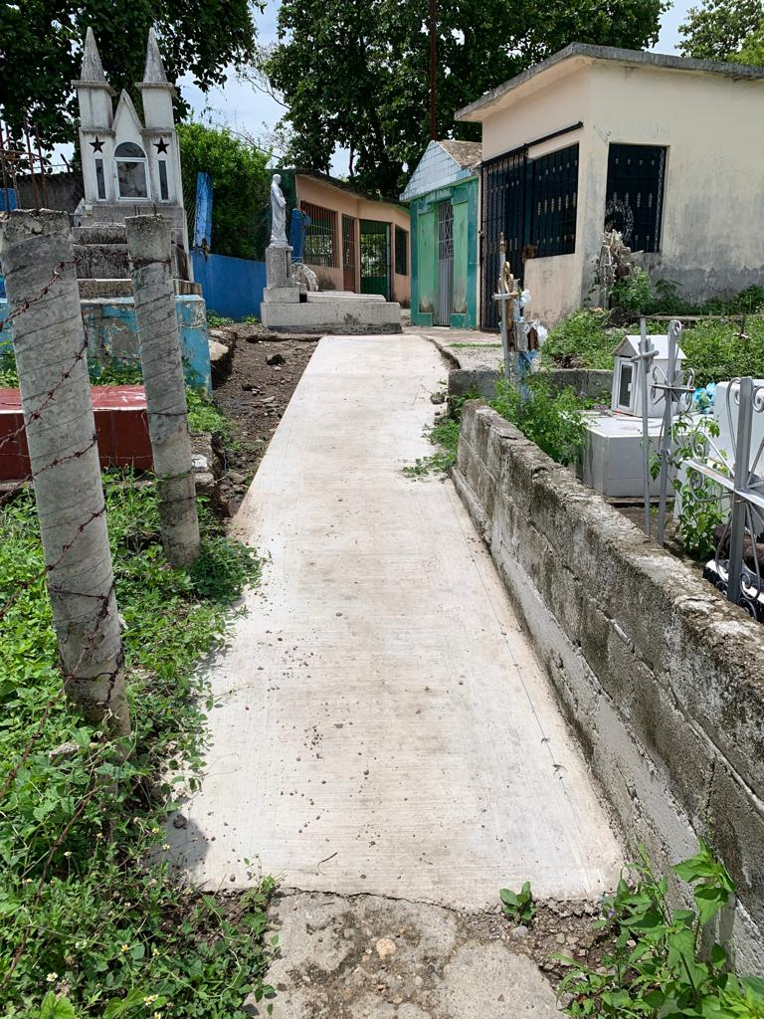
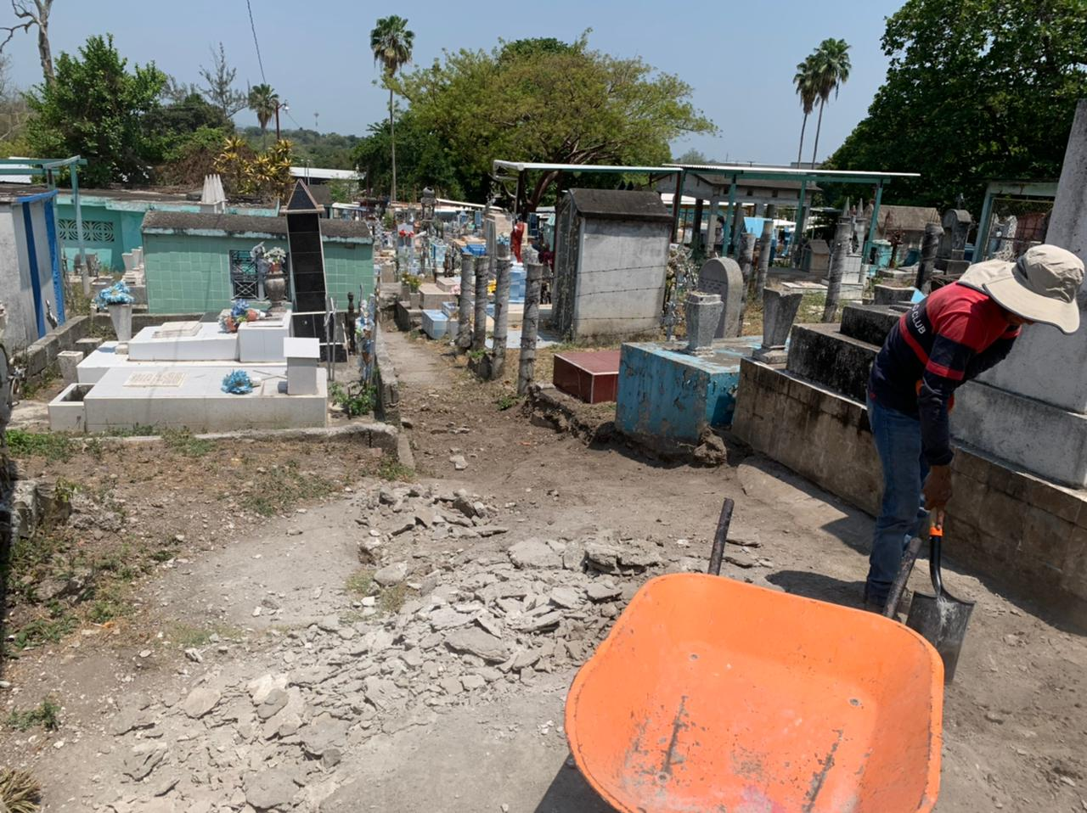
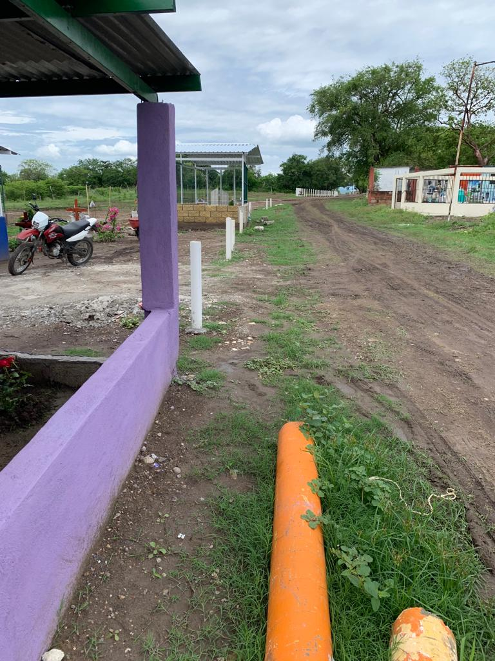
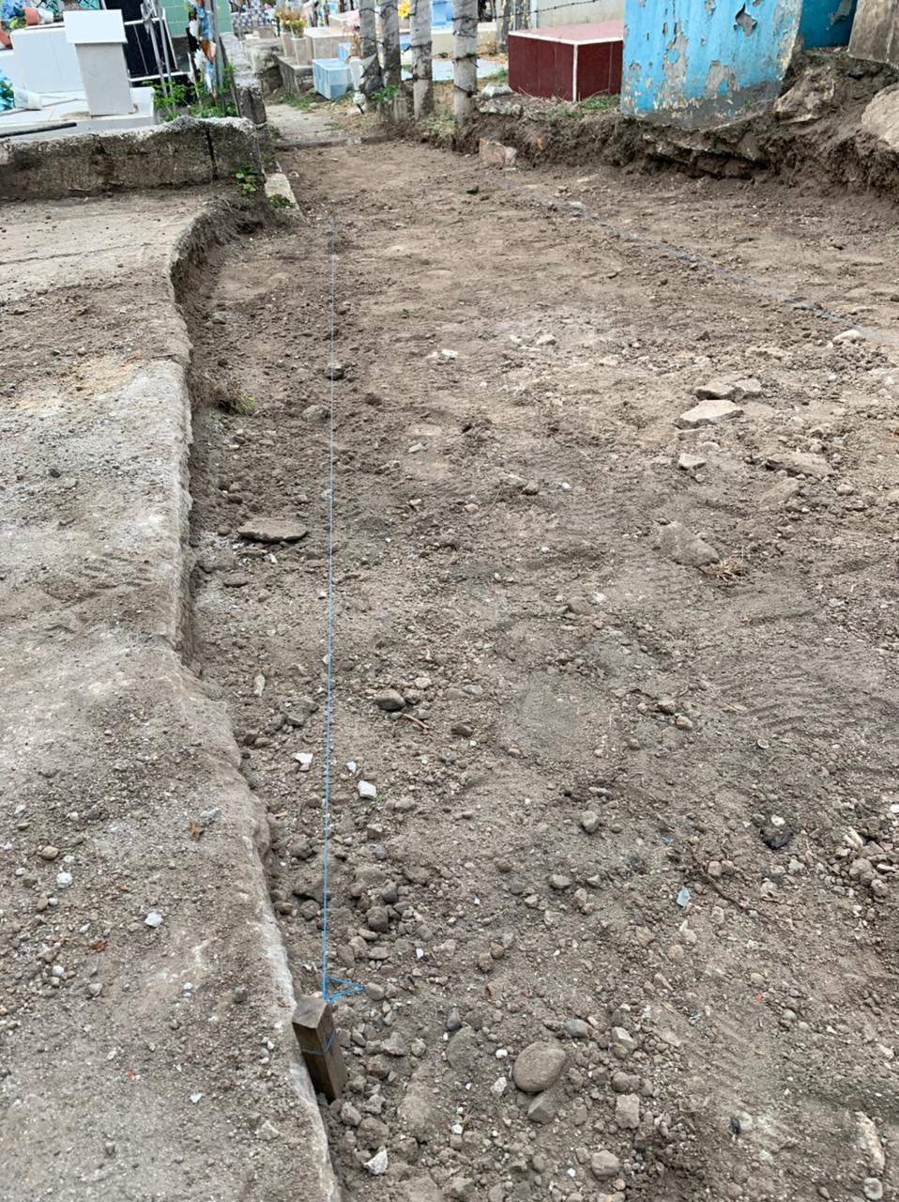

ACTIVIADES REALIZADAS DURANTE EL MES DE MAYO
- BARRER PASILLOS PRICIPALES Y GLORIETA
- QUEMAR BASURA
- LAVAR CAPILLA
- LAVAR BAÑOS
- RECOGER ESCOMBRO
- TEQUIO

RESUMEN DEL SEGUNDO MES
Se continuo con las labores de limpieza diarias como barrer, quemar basura, lavar baños, en este mes se organizaron tequios para mantenimiento del panteón San Pedro, donde se pudo realizar un cambio de imagen pintando la barda perimetral del frente del panteón, la entrada principal donde también se mandó a elaborar un bonito mural, se pintó la capilla guarniciones del boulevard y AV. Insurgentes.
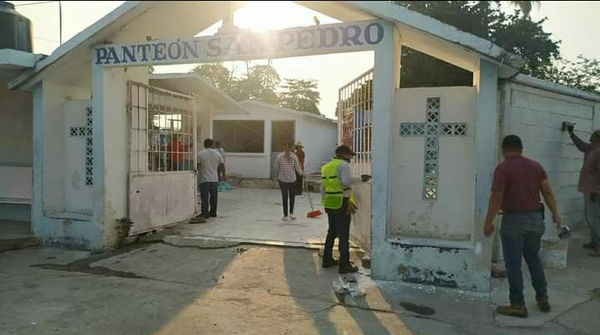
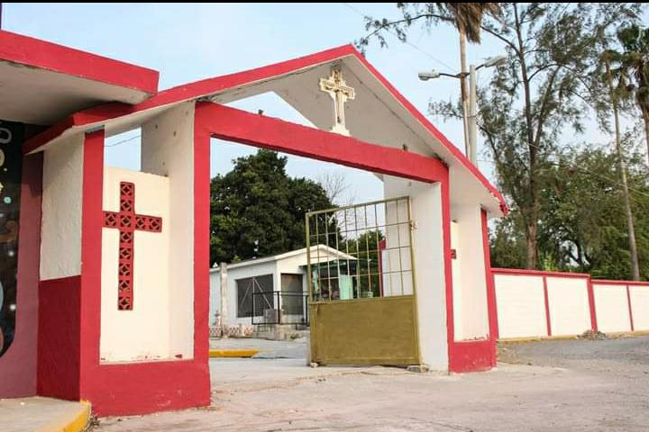

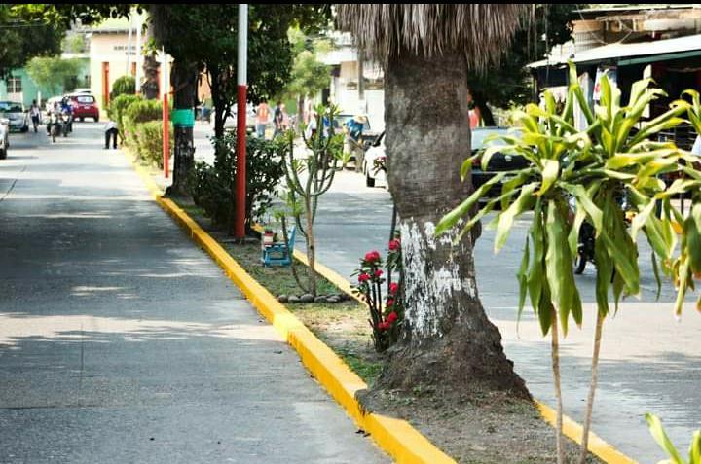

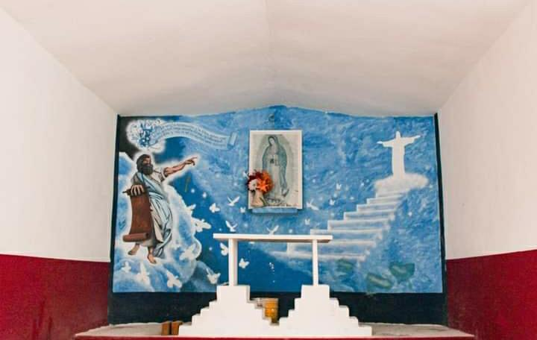

ACTIVIADES REALIZADAS DURANTE EL MES DE JUNIO
- BARRER PASILLOS
- QUEMAR BASURA
- LAVAR BAÑO
- LAVAR CAPILLA
- CHAPEO
- FUMIGAR
- CENSO
RESUMEN DEL TERCER MES
Se continuo con las labores de limpieza diarias como barrer, quemar basura, lavar baños, chapear, fumigar. Como parte del compromiso que tenemos con el planeta se solicitó al área de Ecología la donación de 50 árboles, para sembrarlos en los panteones municipales ya que los árboles brindan diversos beneficios ambientales dentro de los cuales se encuentran; producir oxígeno, purificar el aire y reducir la temperatura del suelo.
También se inició con un censo para identificar cada una de las tumbas de los finados, en los panteones municipales

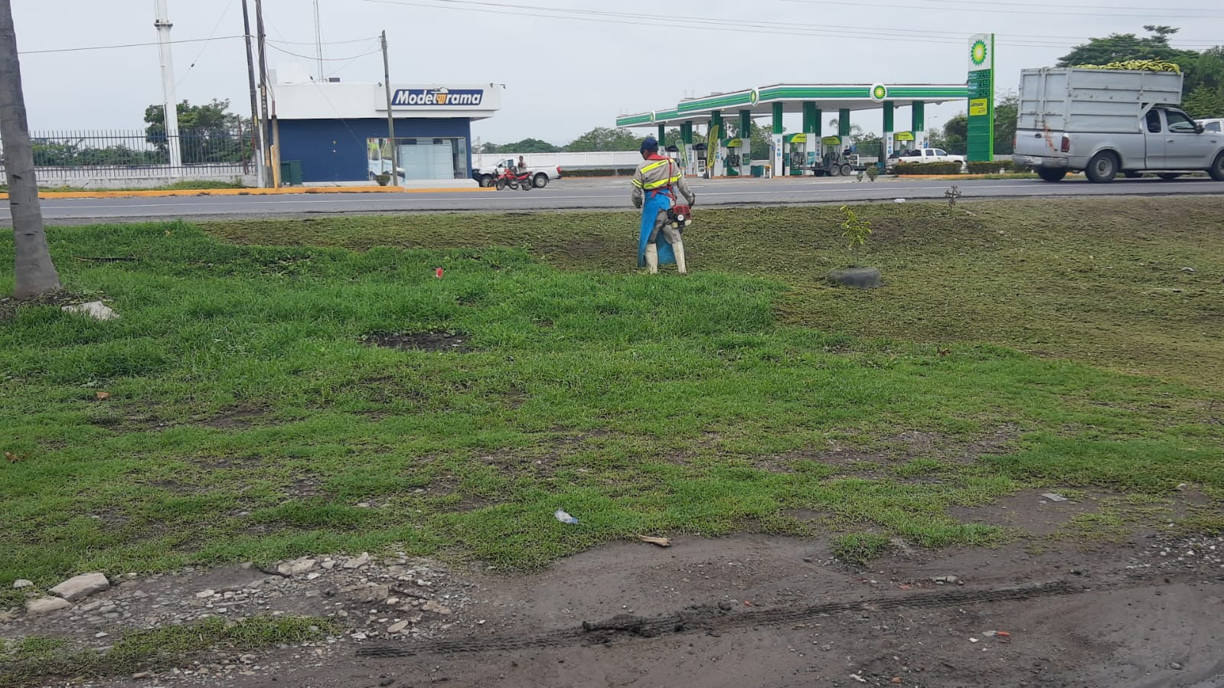
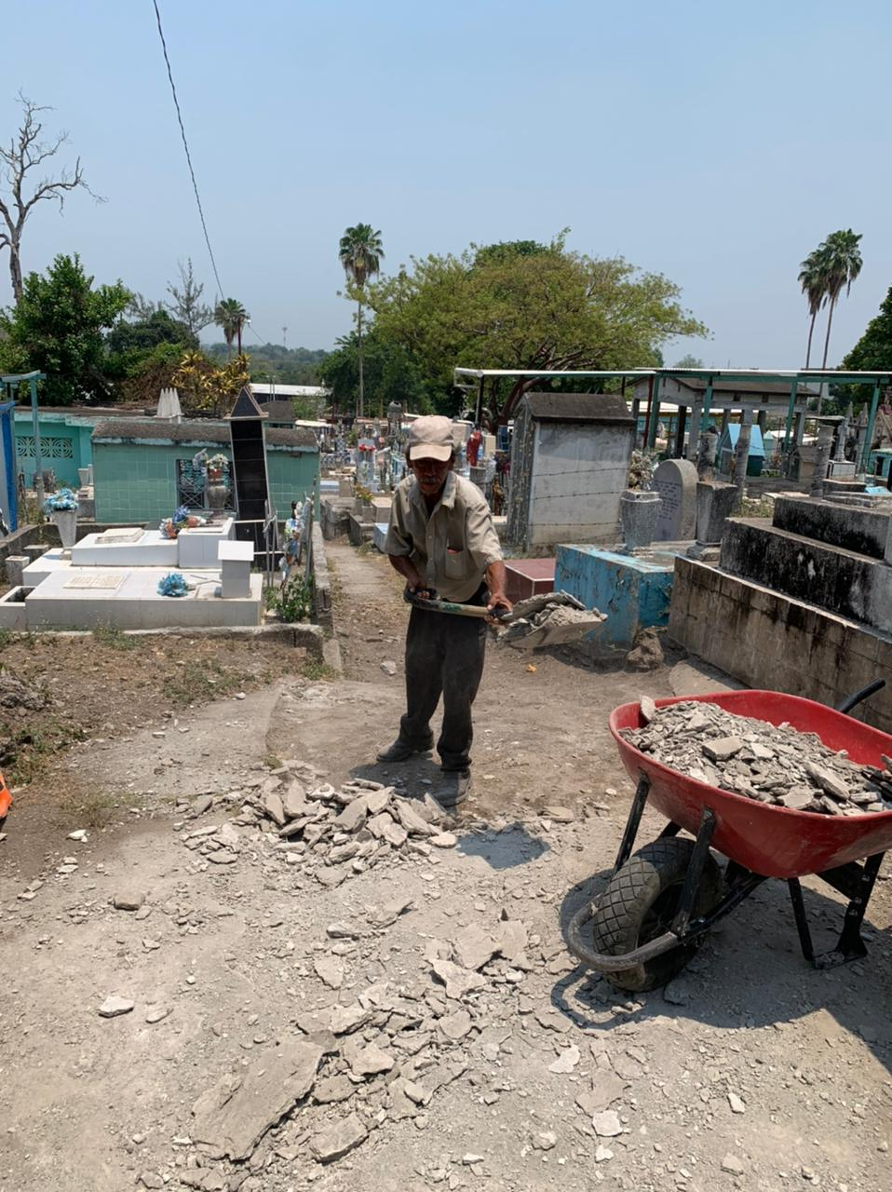
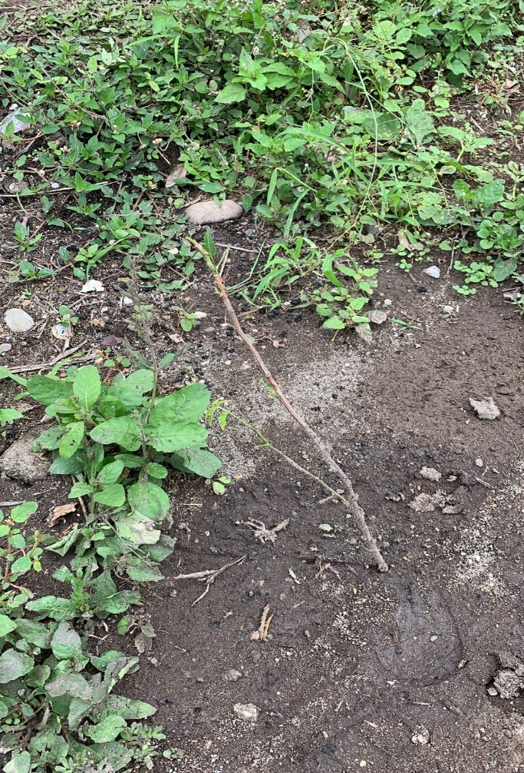
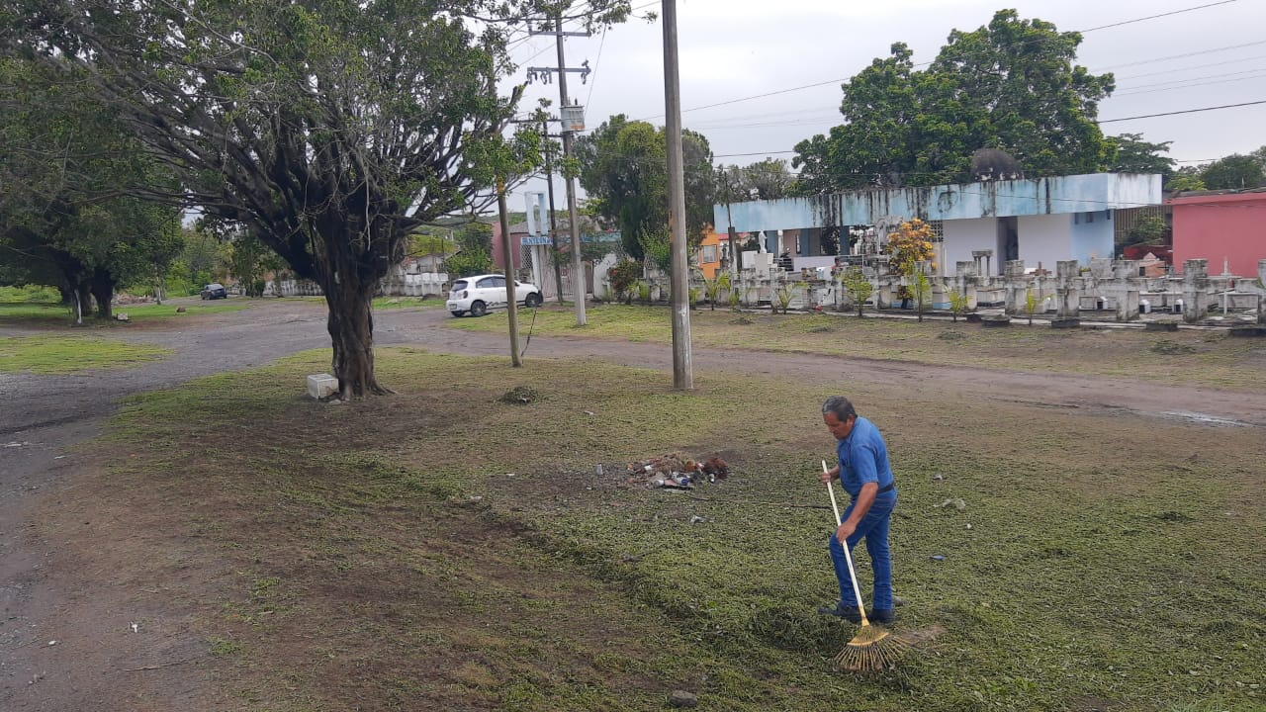

CONCLUSIONES

Todas las labores programadas dentro del calendario de actividades se llevaron a cabo con retrasos mínimos y cumpliendo con todas las fechas de entrega establecidas desde el inicio del proyecto.

